一.Jsp的9大内置对象

1.所谓内置对象, 就是在jsp页面中不用创建, 可以直接使用的对象。

2.Jsp的9大内置对象如下

(1).javax.servlet.http.HttpServletRequest request

(2).javax.servlet.http.HttpServletResponse response

(3).javax.servlet.jsp.PageContext pageContext;

(4).javax.servlet.http.HttpSession session;

(5).java.lang.Throwable exception =

org.apache.jasper.runtime.JspRuntimeLibrary.getThrowable(request);

(6).javax.servlet.ServletContext application;

(7).javax.servlet.ServletConfig config;

(8).javax.servlet.jsp.JspWriter out = null;

(9).java.lang.Object page = this;

3.在Jsp代码里, Alt+/提示, 会显示内置对象, 下面这个没有exception这个内置对象

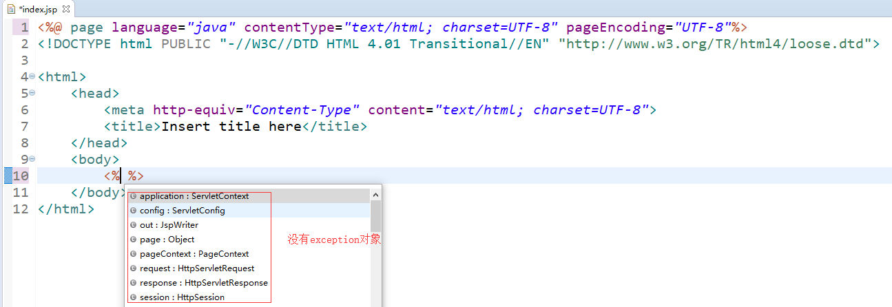

4.只有在isErrorPage为true的时候, 才会有exception这个内置对象

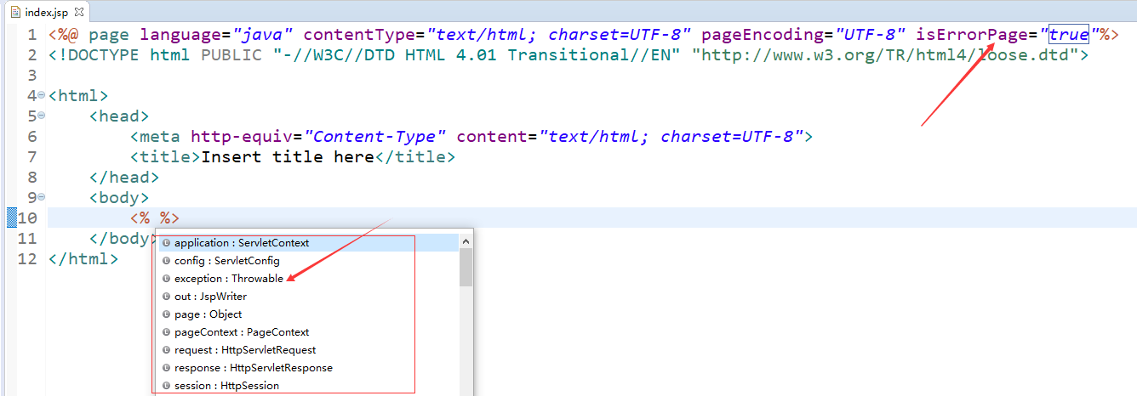

二.Jsp的4个是作用域对象

1.Jsp的4个是作用域对象如下

(1).javax.servlet.jsp.PageContext pageContext;

(2).javax.servlet.http.HttpServletRequest request

(3).javax.servlet.http.HttpSession session;

(4).javax.servlet.ServletContext application;

2.作用域对象可以存值和取值, 它们的取值范围有限定。

3.作用域范围大小: pageContext-->request-->session-->application。

4.新建一个名称为Jsp9InnerObject的Web工程

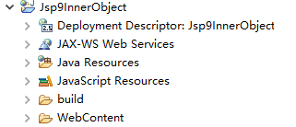

5.在WebContent下新建一个index.html

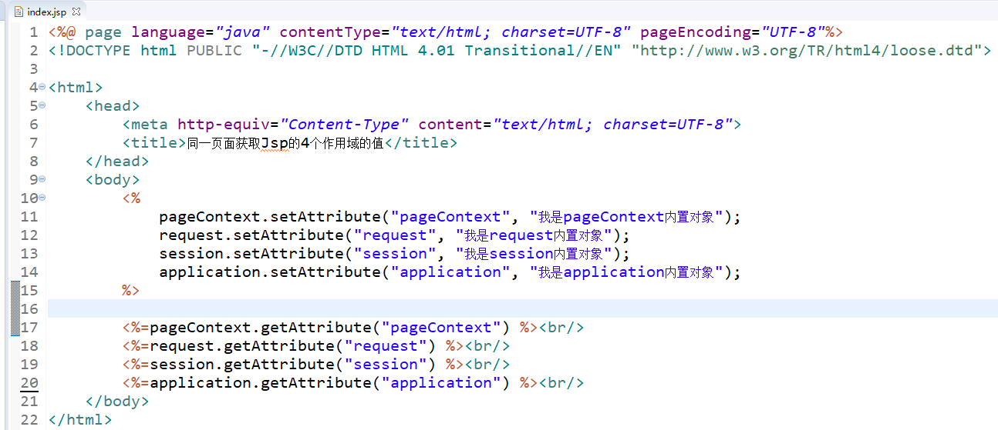

6.部署运行, 同一页面4个值都有

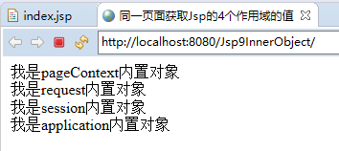

7.新建一个forward.jsp

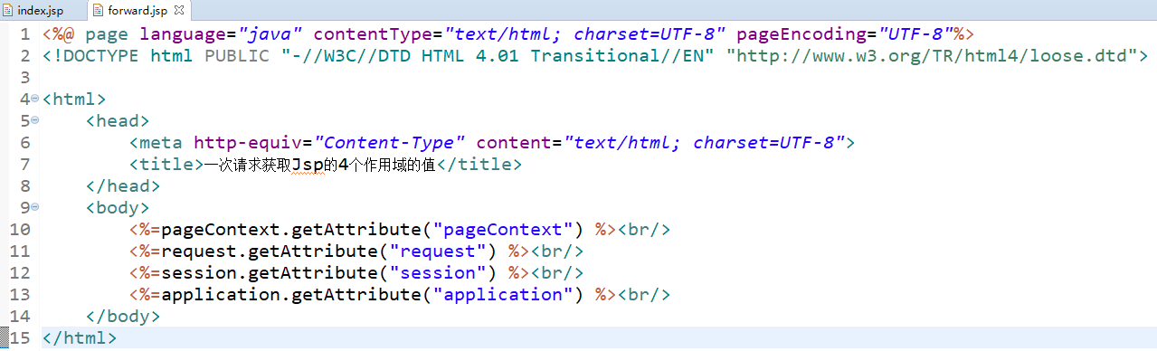

8.修改index.jsp, 然服务器帮我们找到forward.jsp

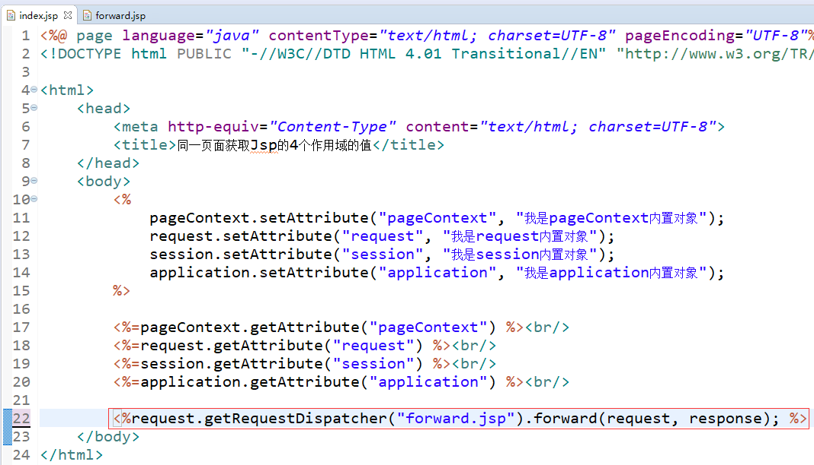

9.部署运行, pageContext的值为null

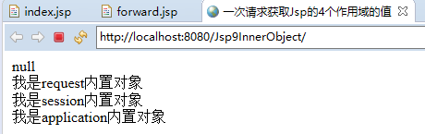

10.新建一个sendRedirect.jsp

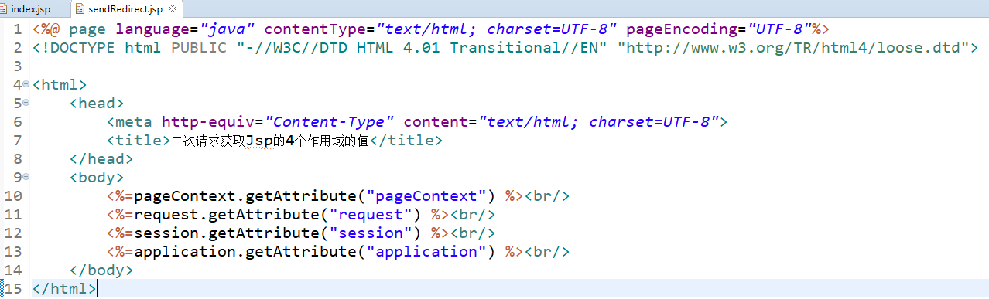

11.修改index.jsp, 让浏览器发送二次请求找到sendRedirect.jsp

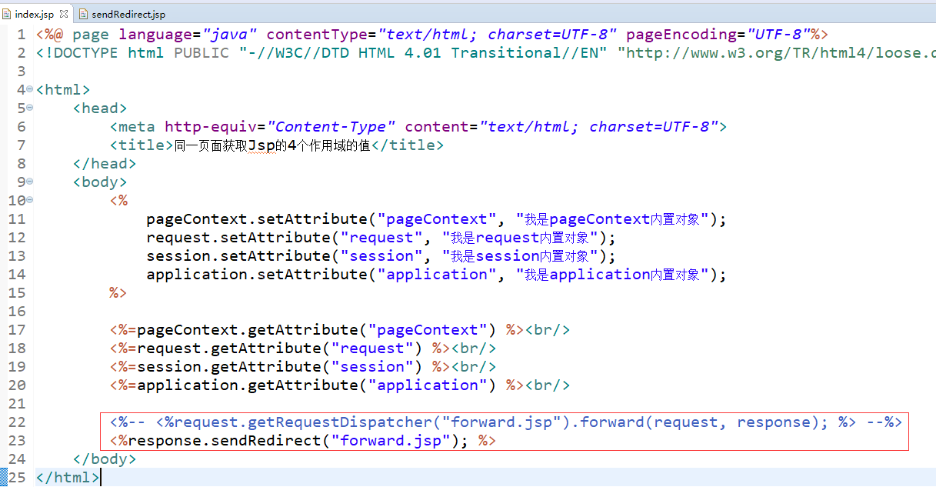

12.部署运行, pageContext和request的值为null

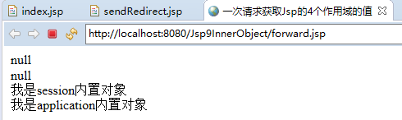

13.关闭浏览器, 再次请求forward.jsp, pageContext、request和session的值为null

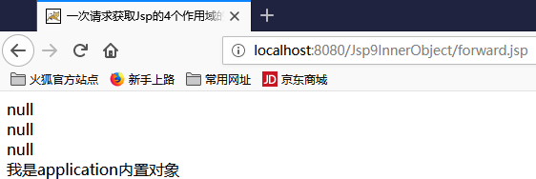

1. pageContext作用域仅限于当前的页面。
2. request作用域仅限于一次请求。
3. session作用域限于一次会话(打开浏览器访问到关闭浏览器是一次会话)。
4. application整个工程都可以访问, 服务器关闭后就不能访问了。
5. pageContext还可以获取到其他八个内置对象

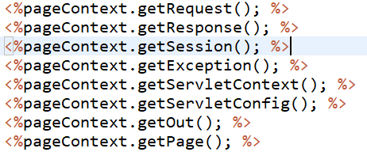

三.out对象

1.out对象向页面输出内容

